**Thành phố Hồ Chí Minh, ngày 15 tháng 09 năm 2021**

**BỘ GIÁO DỤC VÀ ĐÀO TẠO**

**TRƯỜNG ĐẠI HỌC SƯ PHẠM TP.HỒ CHÍ MINH**

**KHOA CÔNG NGHỆ THÔNG TIN**

**File hình chứng mình web thực hiện thành công**

Học phần: **COMP104401 - NHẬP MÔN CÔNG NGHỆ PHẦN MỀM**

Họ và tên: Bùi Trương Nhật Huy

Mã số sinh viên: 4501104093

Giảng viên hướng dẫn: Trần Sơn Hải

# **TRANG GIAO DIỆN**

**A.TRANG HOME:**

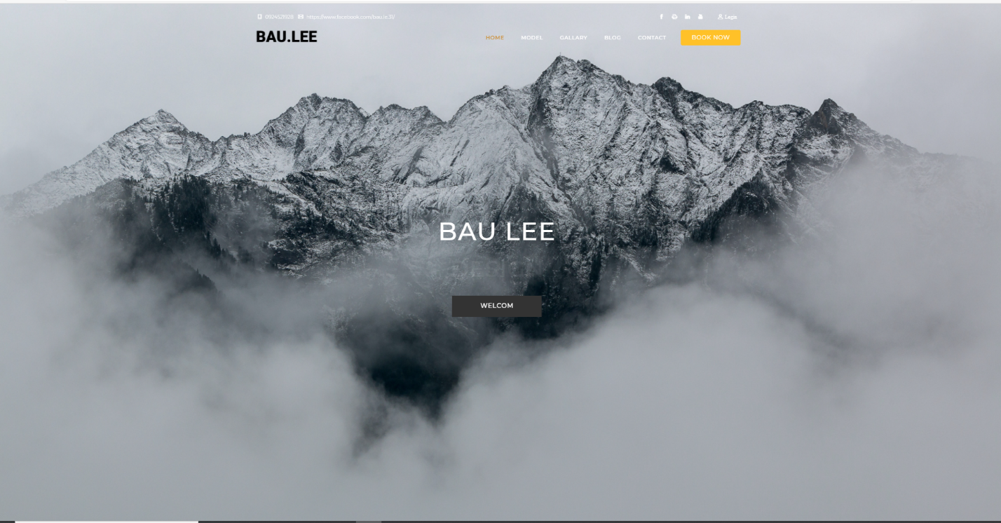

**B.TRANG MODEL:**

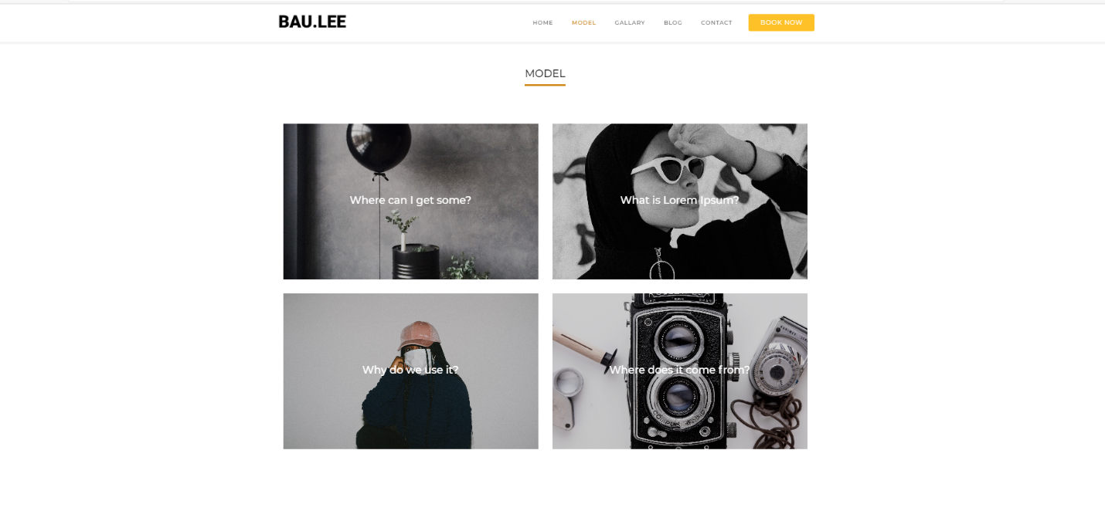

**-TRANG MODELDETAIL:**

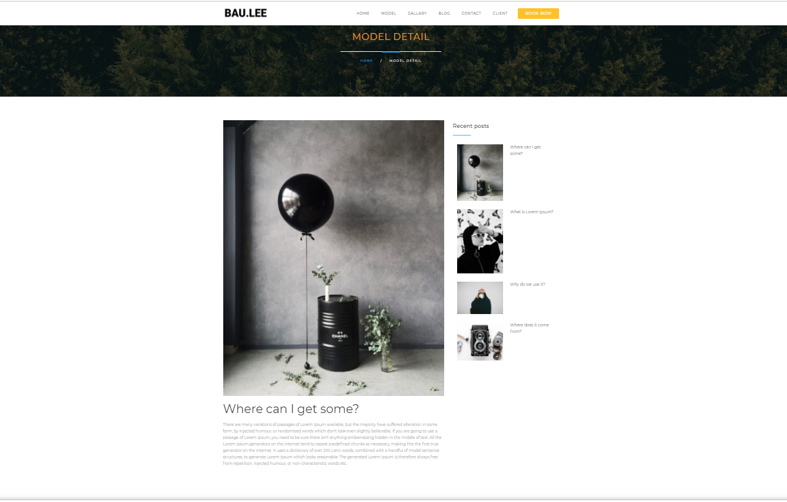

**C.TRANG GALLARY:**



**D.TRANG BLOG:**

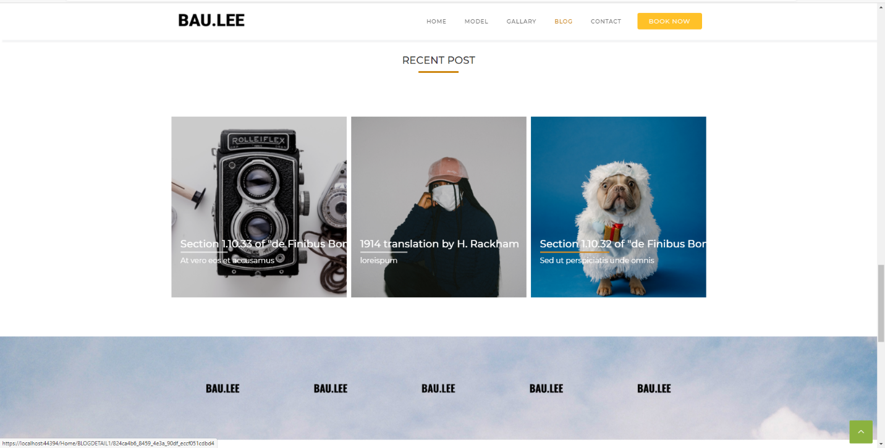

**-TRANG DETAIL:**

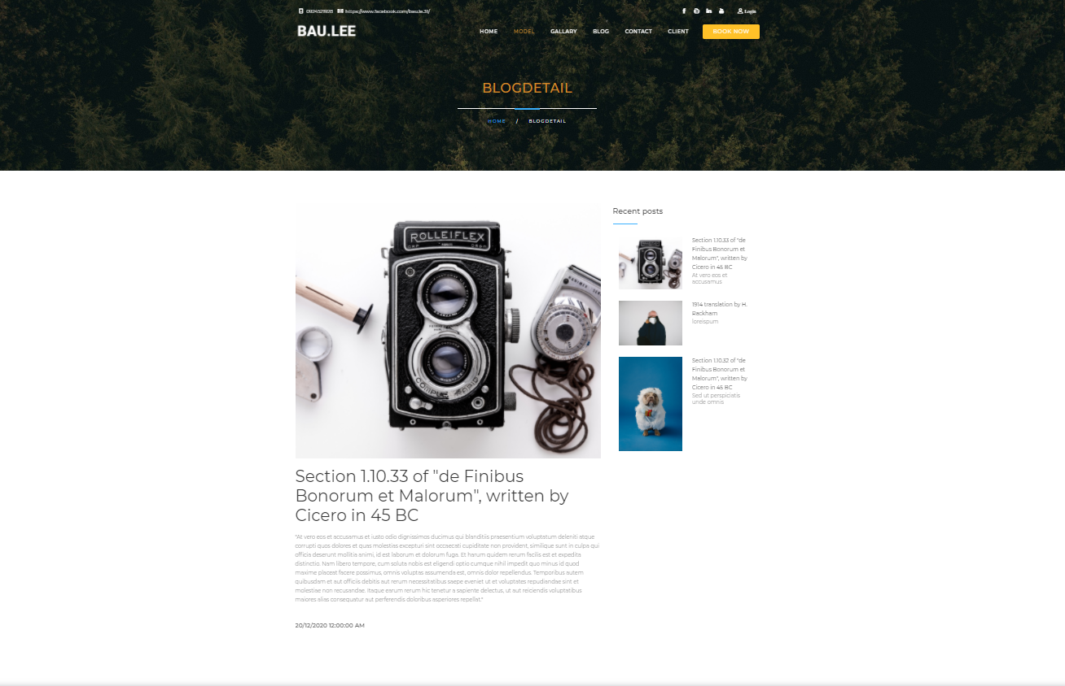

**E.TRANG CONTACT:**

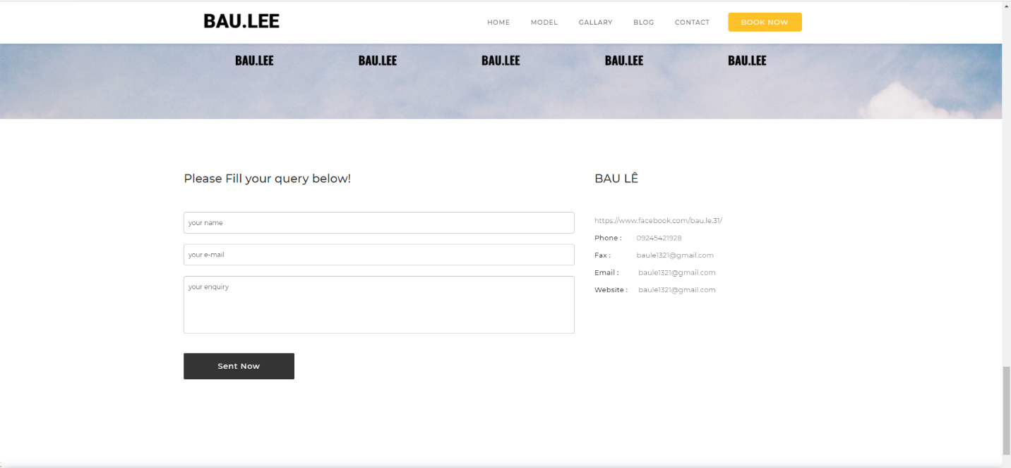

**F.TRANG FOOT**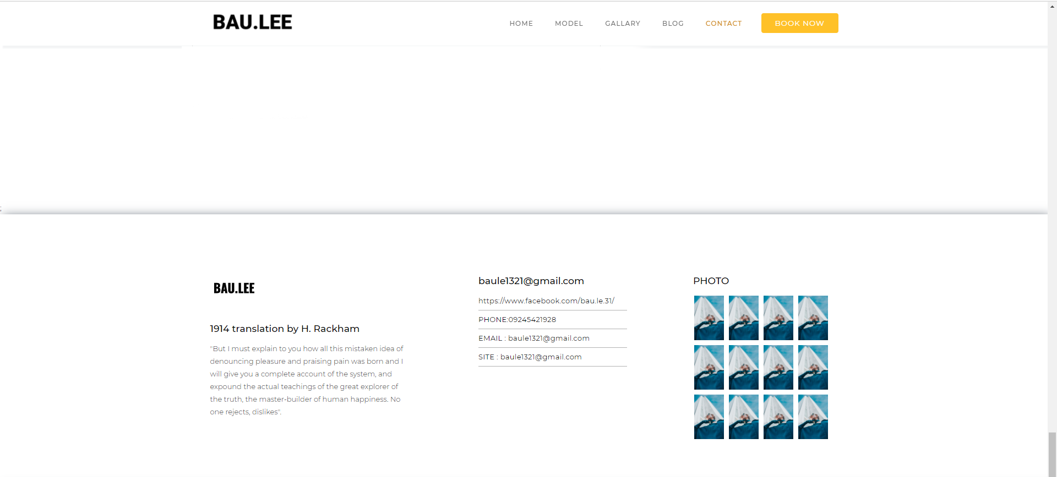

# **3.TRANG GIAO DIỆN ADMIN( CHỈNH SỬA NỘI DUNG TRANG NGƯỜI DÙNG)**

**1.HOME**

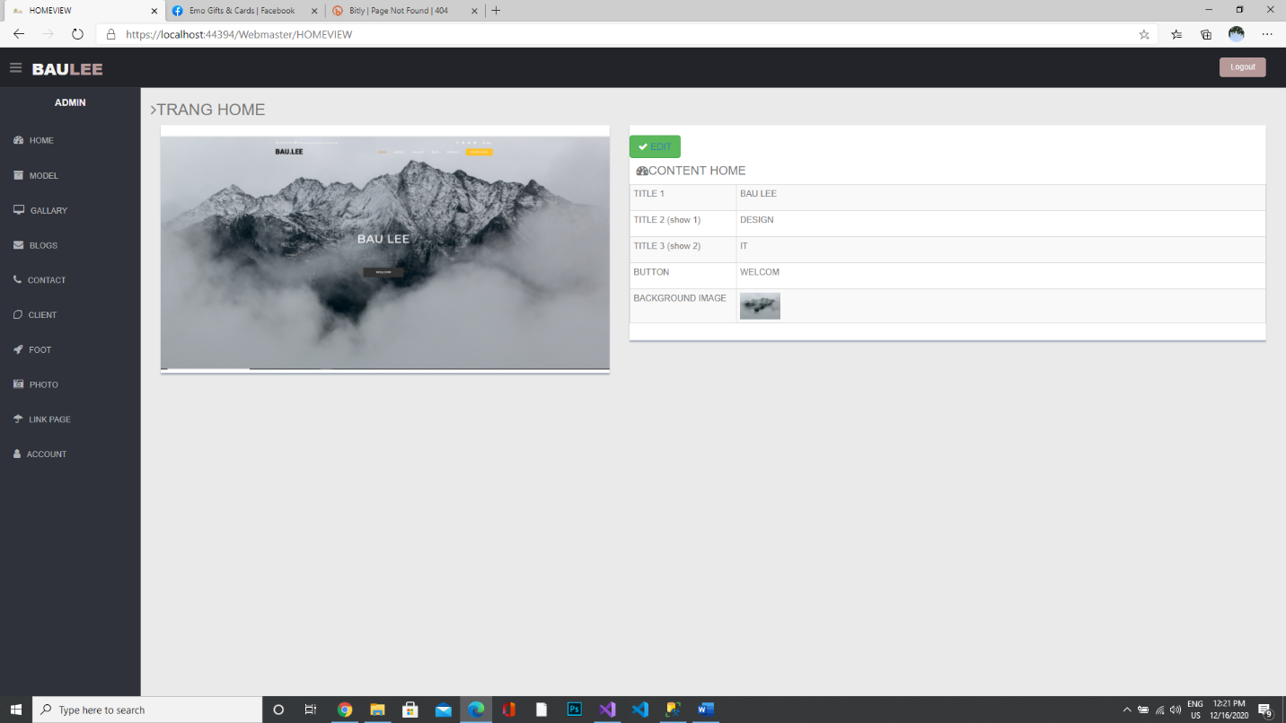

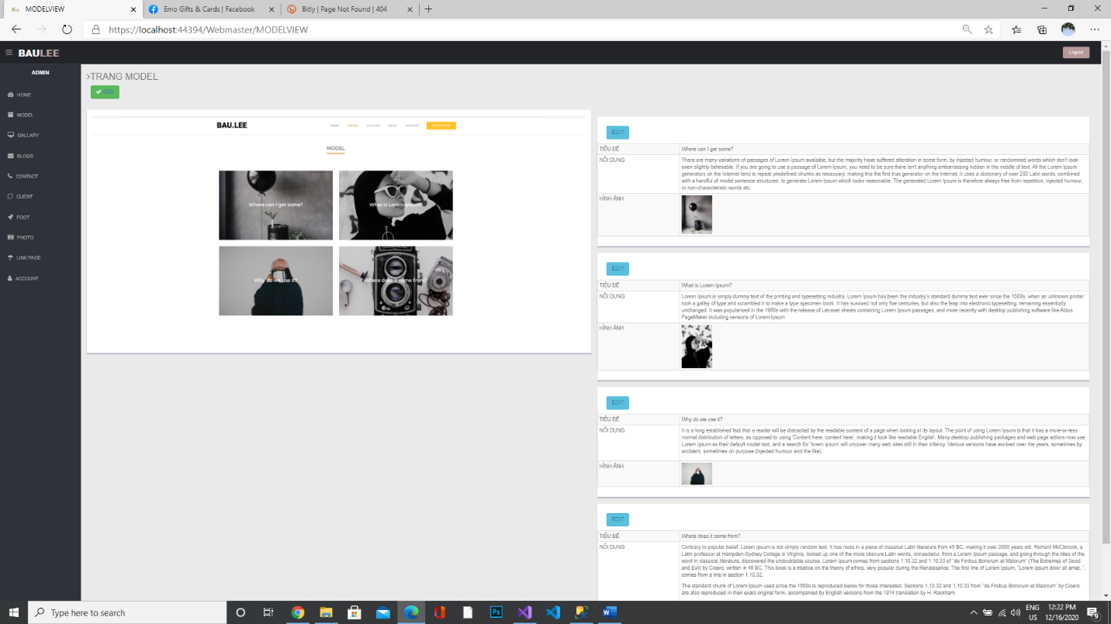**2.MODEL**

**3.GALLARY**

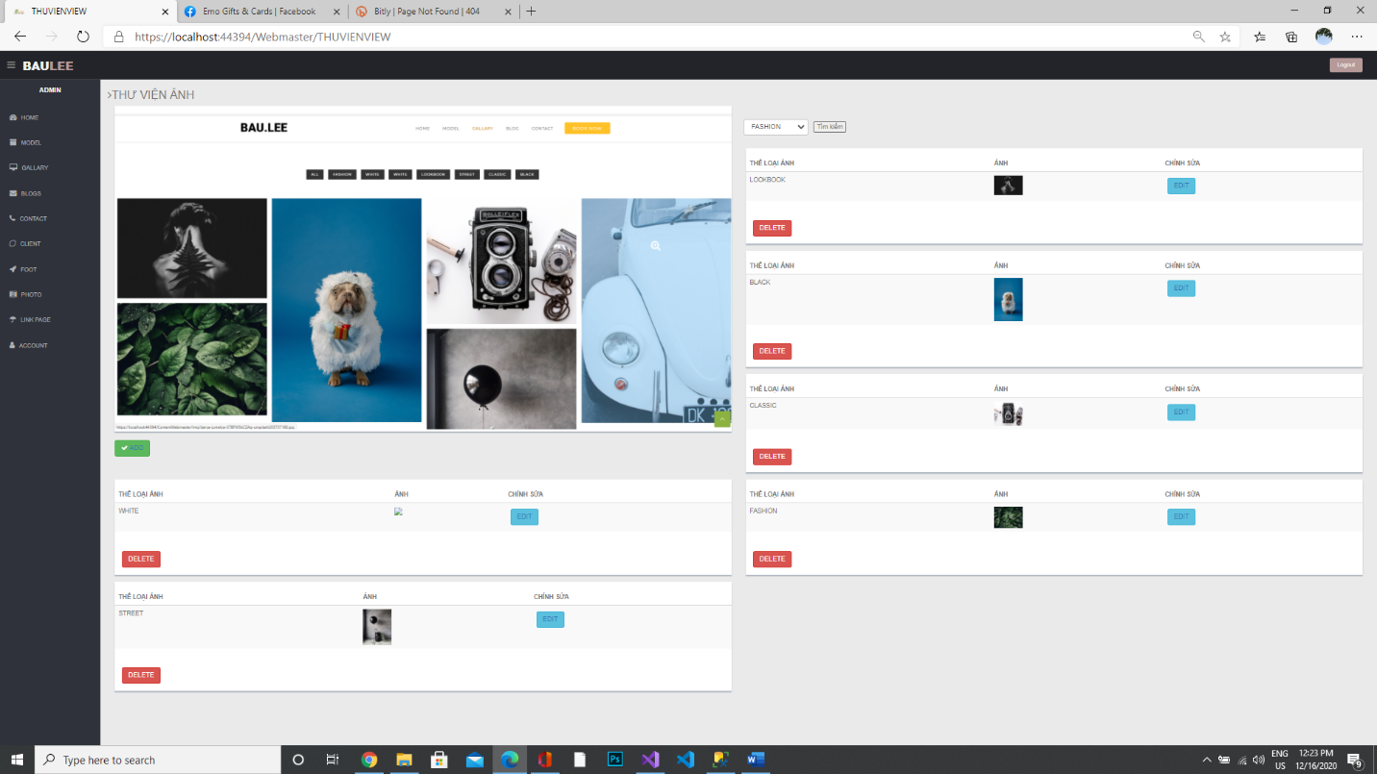

* 1. 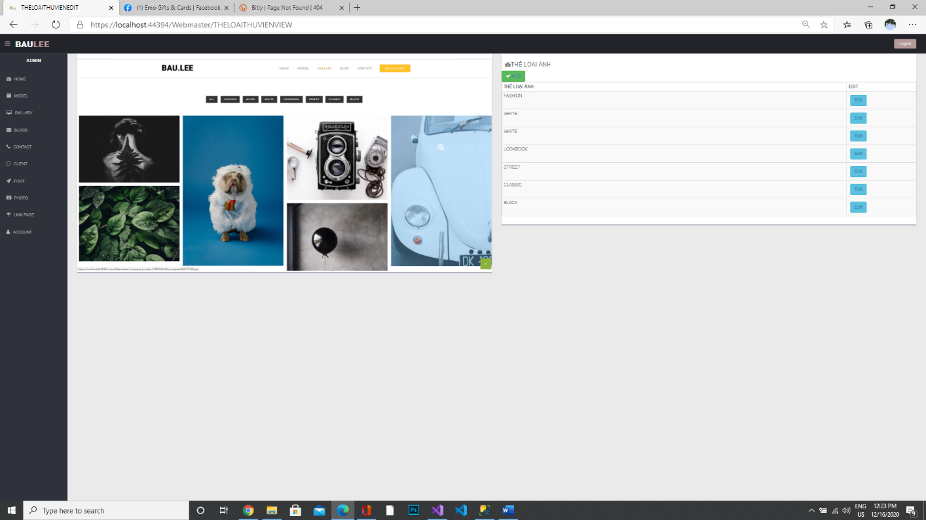**GALLARY THỂ LOẠI**

**4.BLOG**

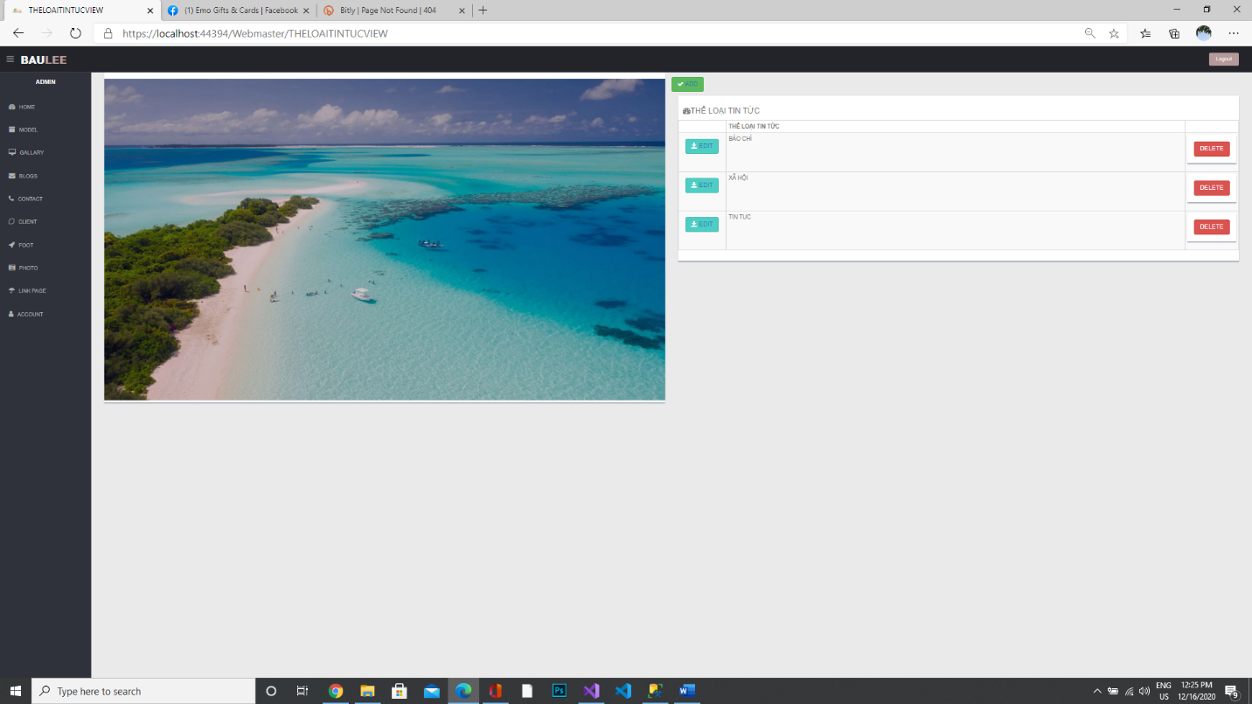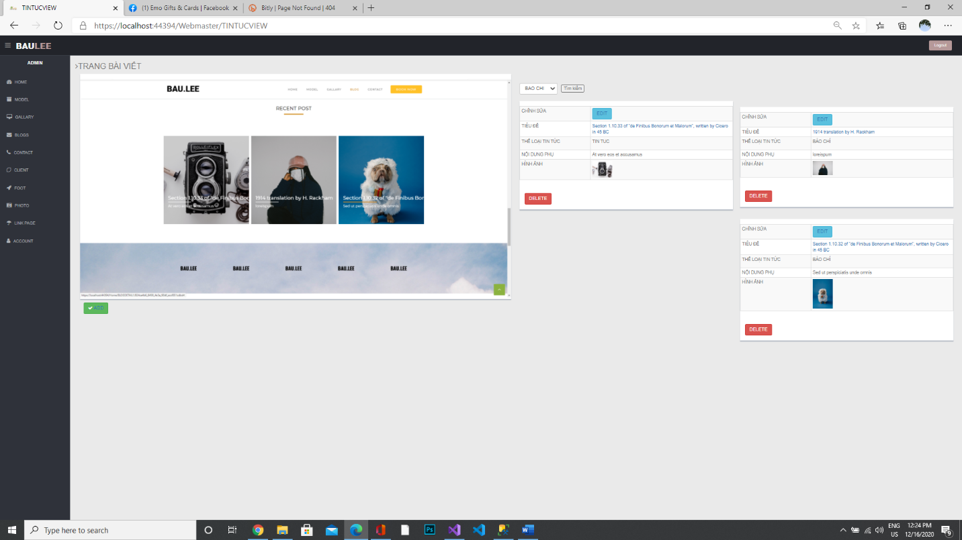**4.1 BLOG THỂ LOẠI**

**5.CONTACT**

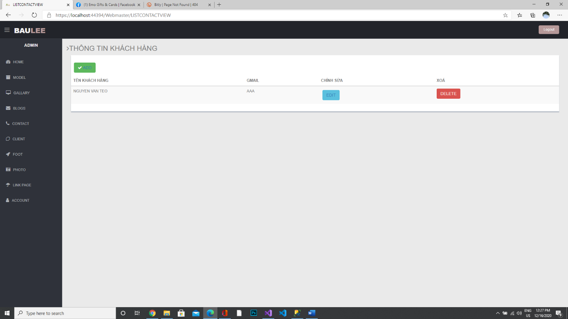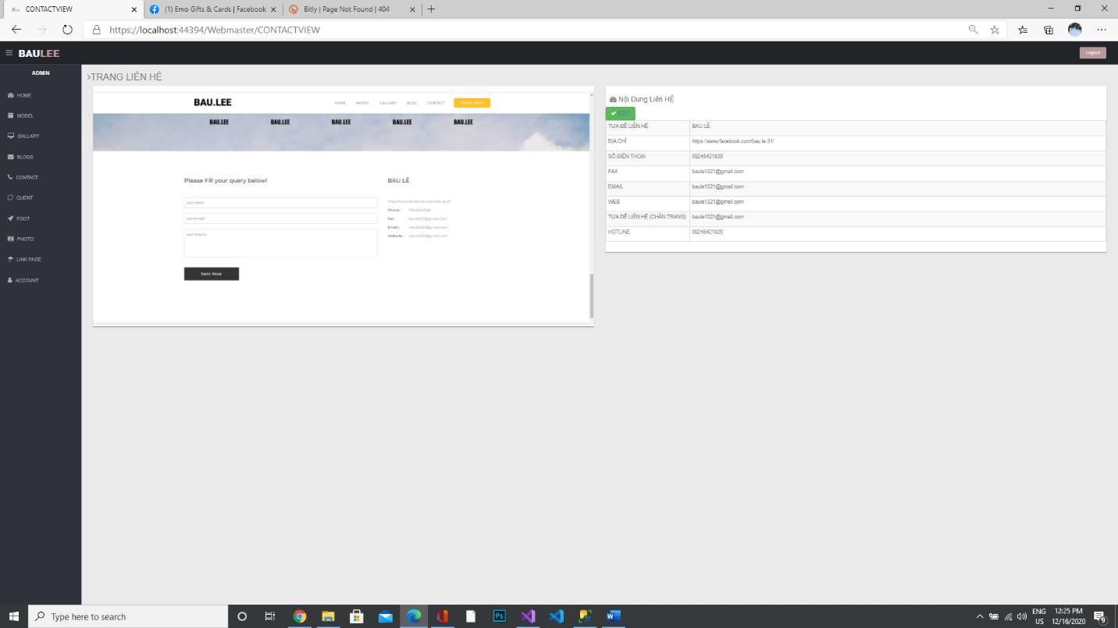**6.CONTACT CLIENT**

**7.CLIENT**

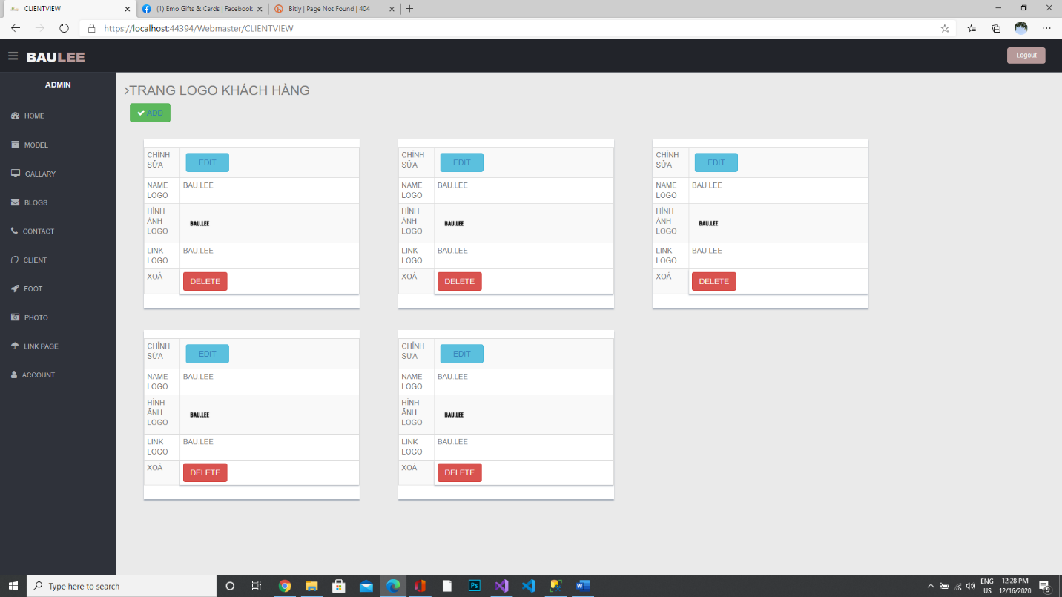

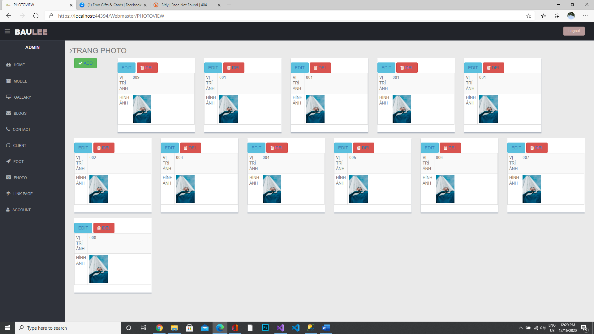**8.PHOTO**

**9.LINK PAGE**

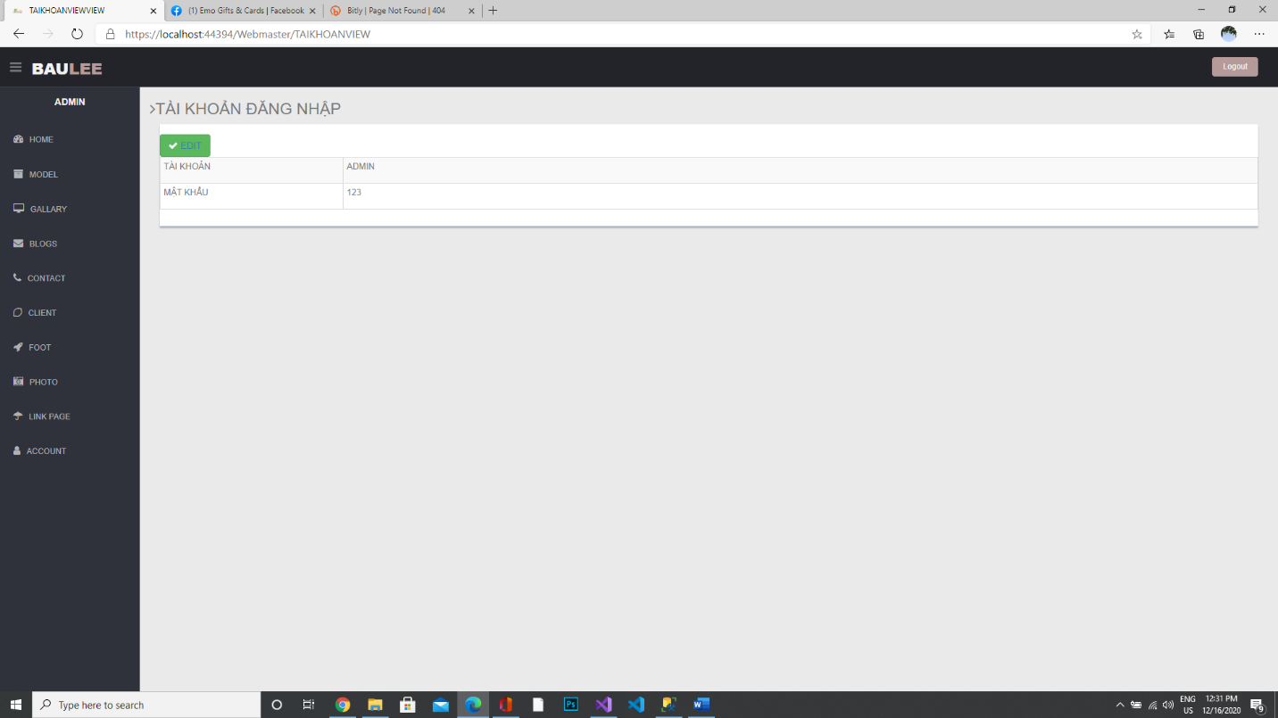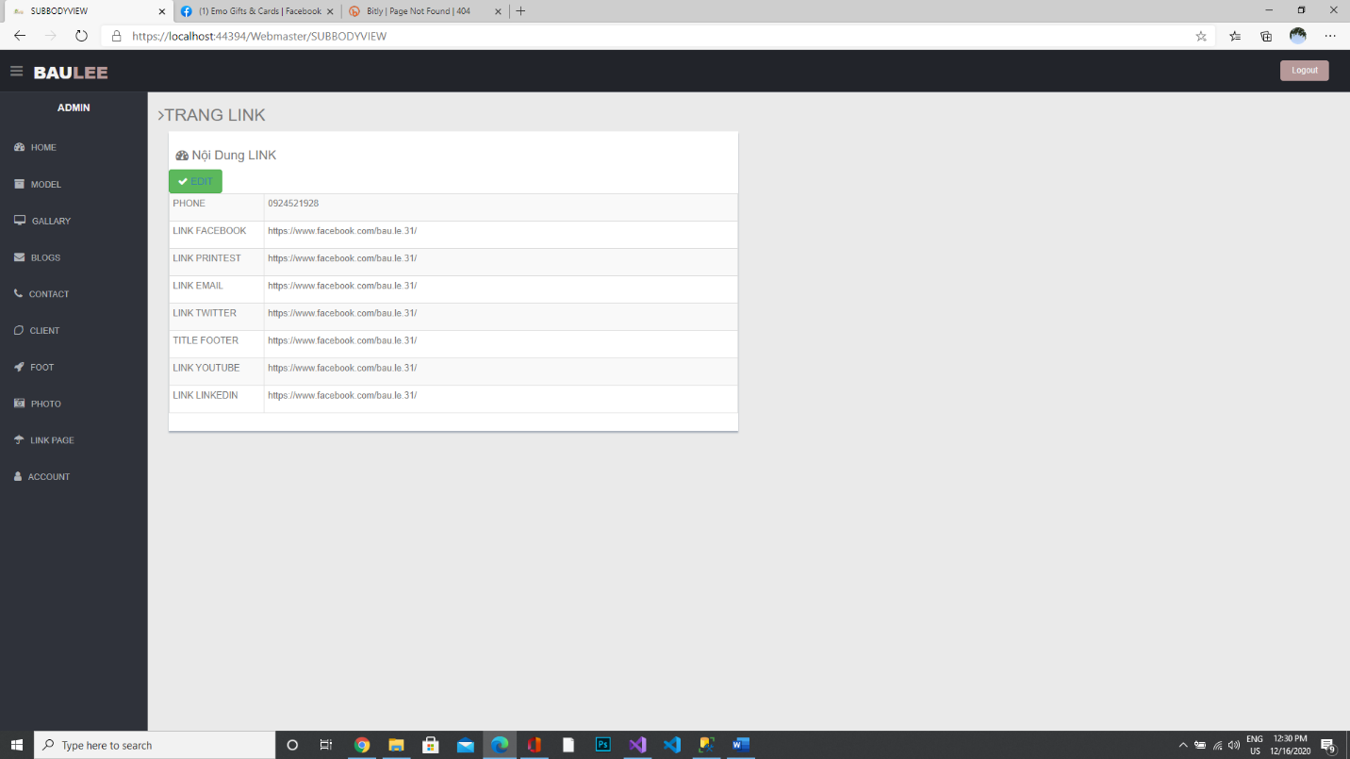**10.ACCOUNT**